电子科技大学信息与软件工程学院

**实 验 报 告**

学 号 2017221302009

姓 名 陆圣珩

（实验） 课程名称移动计算及应用开发技术

理论教师 许毅

实验教师 许毅

**电子科技大学教务处制表**

**电 子 科 技 大 学**

**实 验 报 告**

**学生姓名：陆圣珩 学号：2017221301003 指导教师：许毅**

**实验地点：信软楼西306 实验时间：2019.11.26 2019.11.29**

**一、实验名称：信息获取**

**二、实验学时：4学时**

**三、实验目的：**

1. 学习和掌握内容提供器（Content Provider）
2. 学习和了解ContentResolver的基本用法
3. 学习和掌握如何获取电话本里的信息
4. 学习和掌握LocationManager的基本用法
5. 学习和掌握调用摄像头
6. 学习和掌握播放视频

**四、实验原理：**

1. 使用Context中的getContentResolver()获取ContentResolver的实例
2. 使用Cursor查询联系人数据

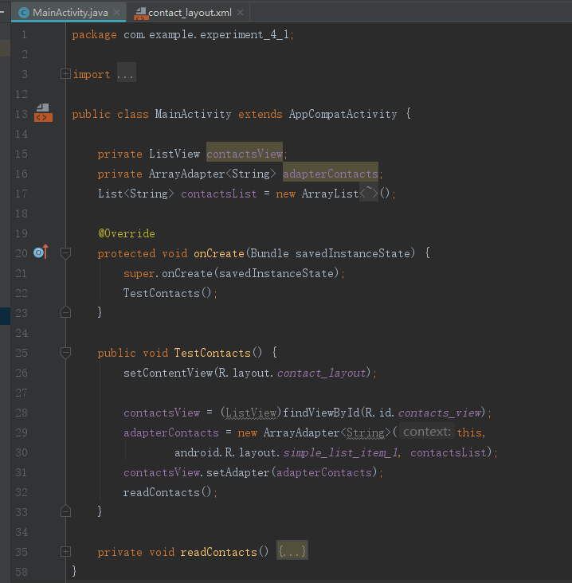

1. 编写程序获取GPS信息

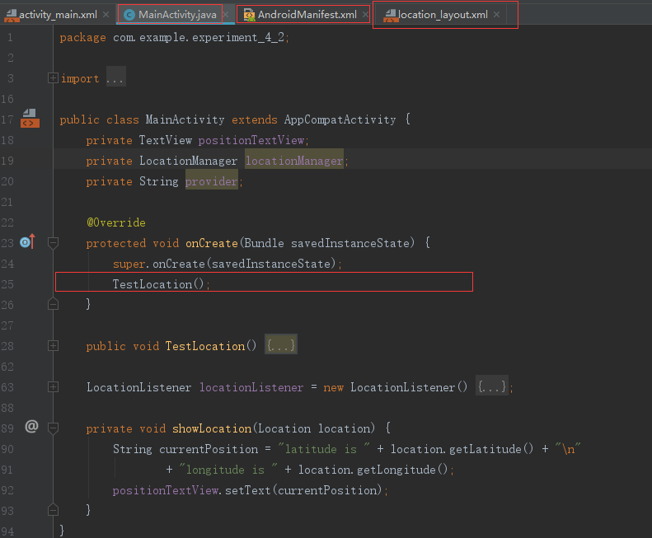

1. 编写程序调用摄像头

布局文件

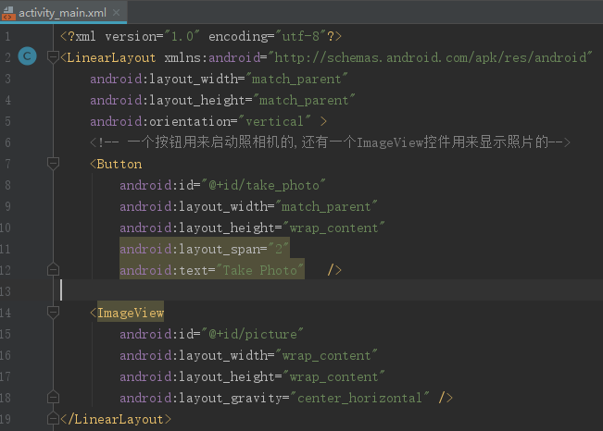

MainActivity.java文件

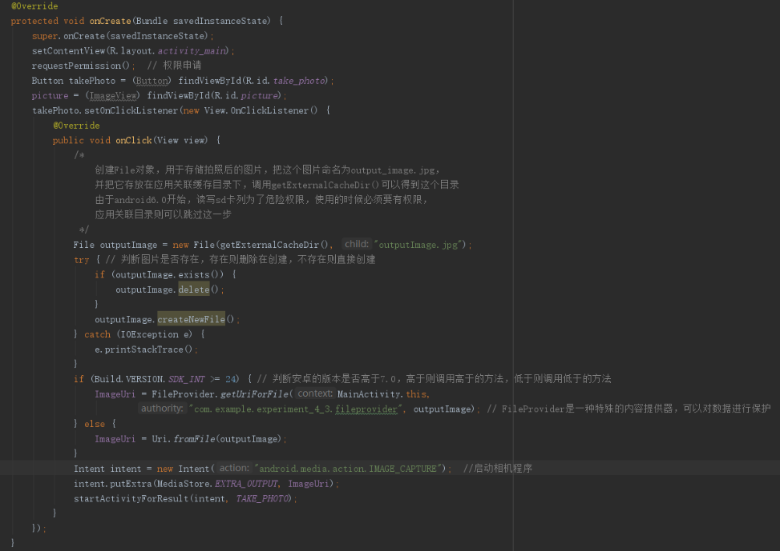

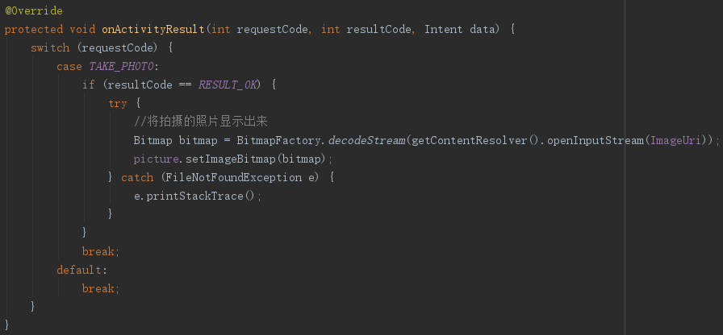

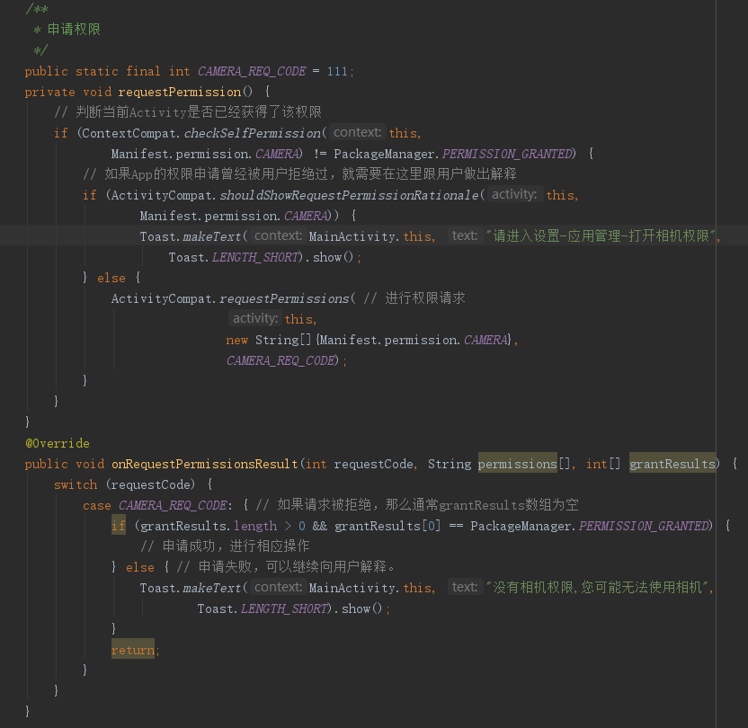

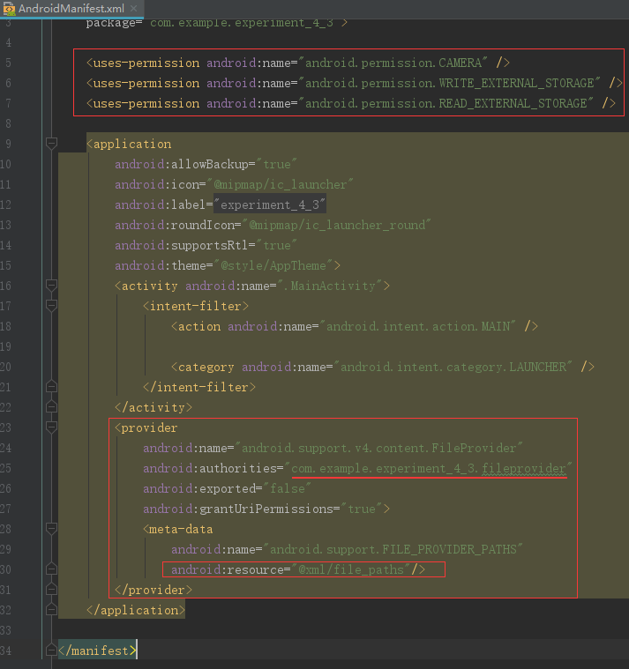

Res下新建Directory xml的文件

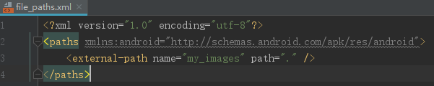

效果如下:

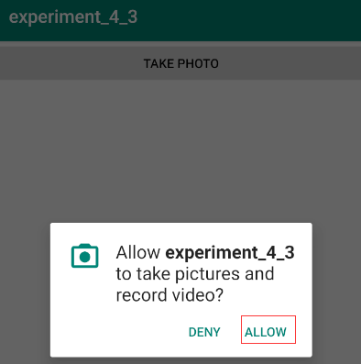

|  |  |
| --- | --- |
|  |  |

1. 编写程序播放视频

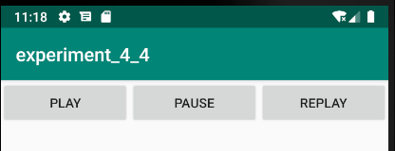

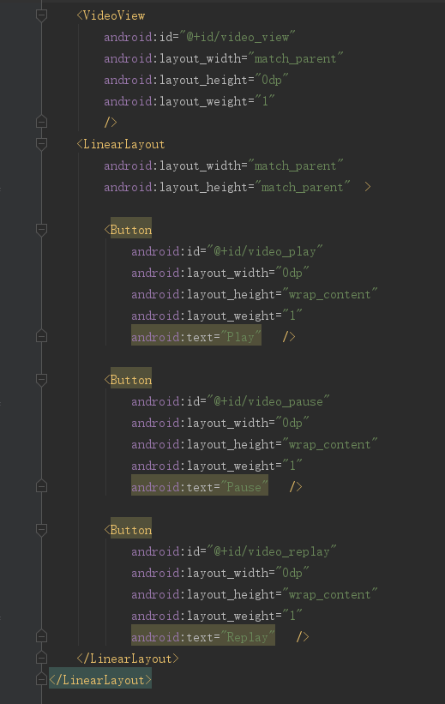

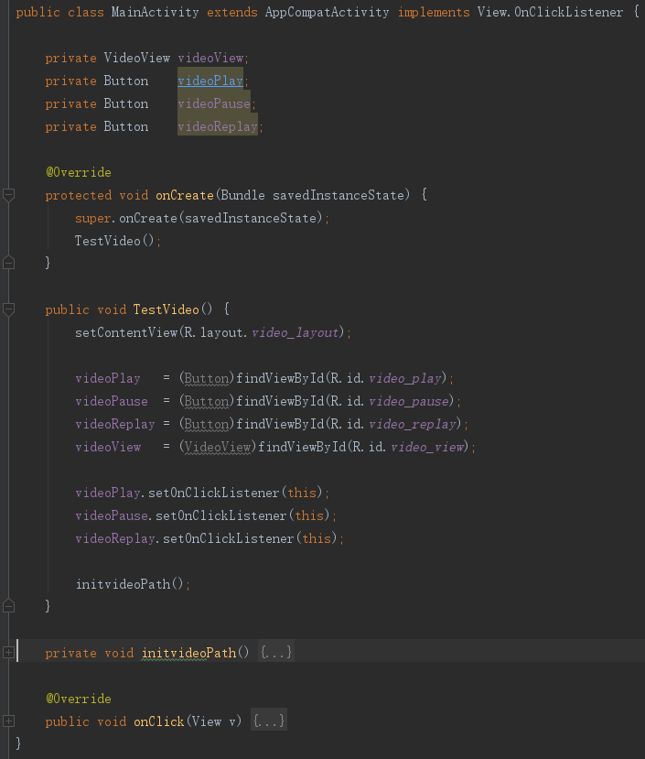

1. 编译、调试和查看程序运行结果

**五、实验内容：**

1. 使用Context中的getContentResolver()获取ContentResolver的实例
2. 使用Cursor查询联系人数据
3. 编写程序获取GPS信息
4. 编写程序调用摄像头
5. 编写程序播放视频
6. 编译、调试和查看程序运行结果

**六、实验器材（设备、元器件）：**

一台PC，使用Eclipse（或Android Studio）、模拟器（或Android手机）

**七、实验步骤：**

1. 使用Context中的getContentResolver()获取ContentResolver的实例
2. 使用Cursor查询联系人数据
3. 编写程序获取GPS信息
4. 编写程序调用摄像头
5. 编写程序播放视频
6. 编译、调试和查看程序运行结果

**八、实验结果与分析（含重要数据结果分析或核心代码流程分析）**

1. 使用Context中的getContentResolver()获取ContentResolver的实例，用Cursor查询联系人数据

核心代码：

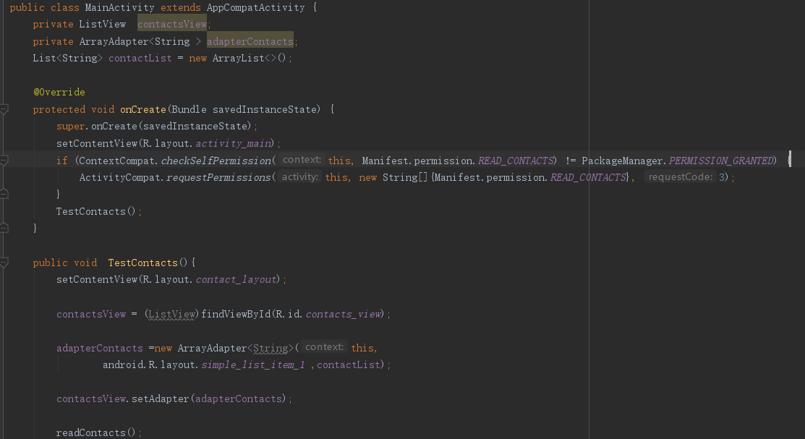

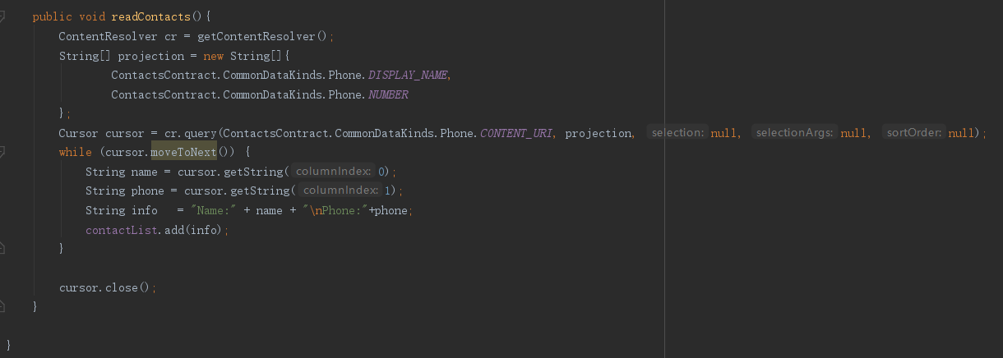

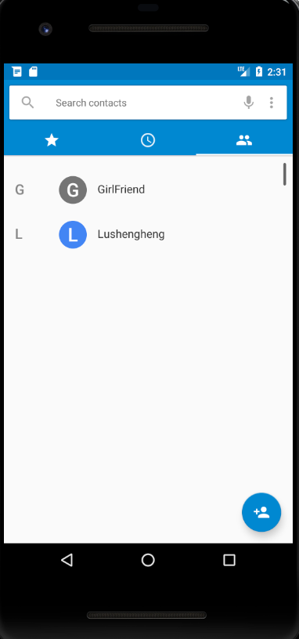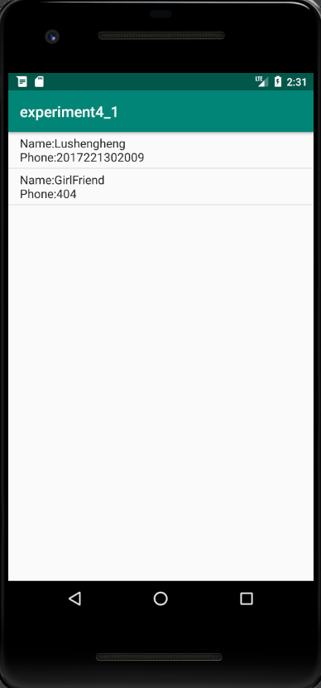

2. 编写程序获取GPS信息

核心代码：

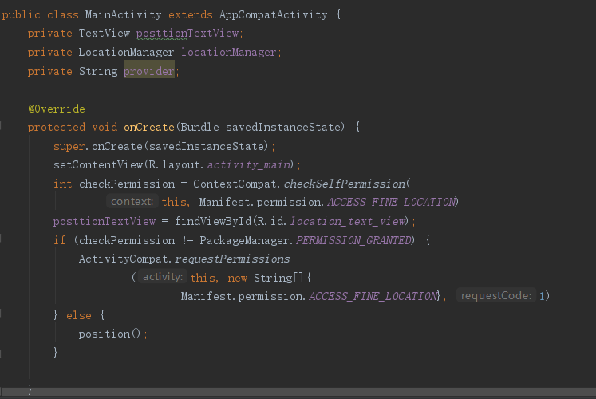

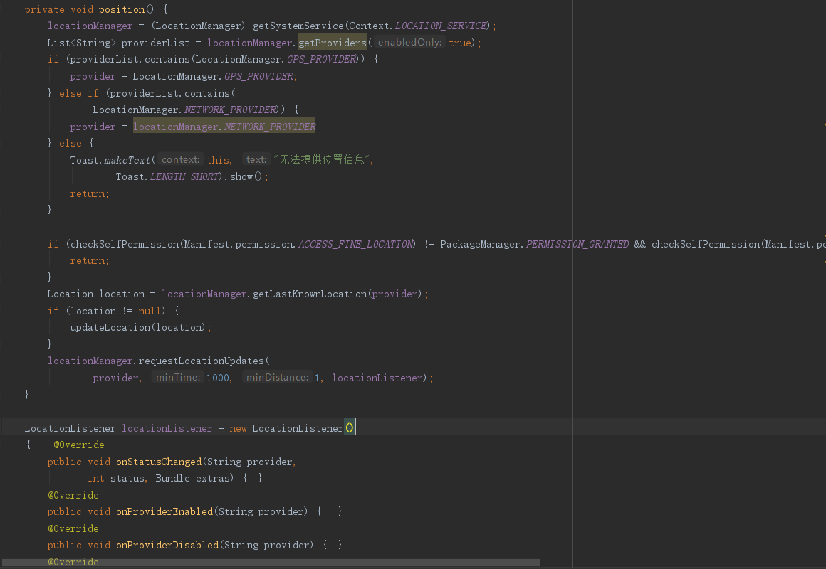

模拟器运行：

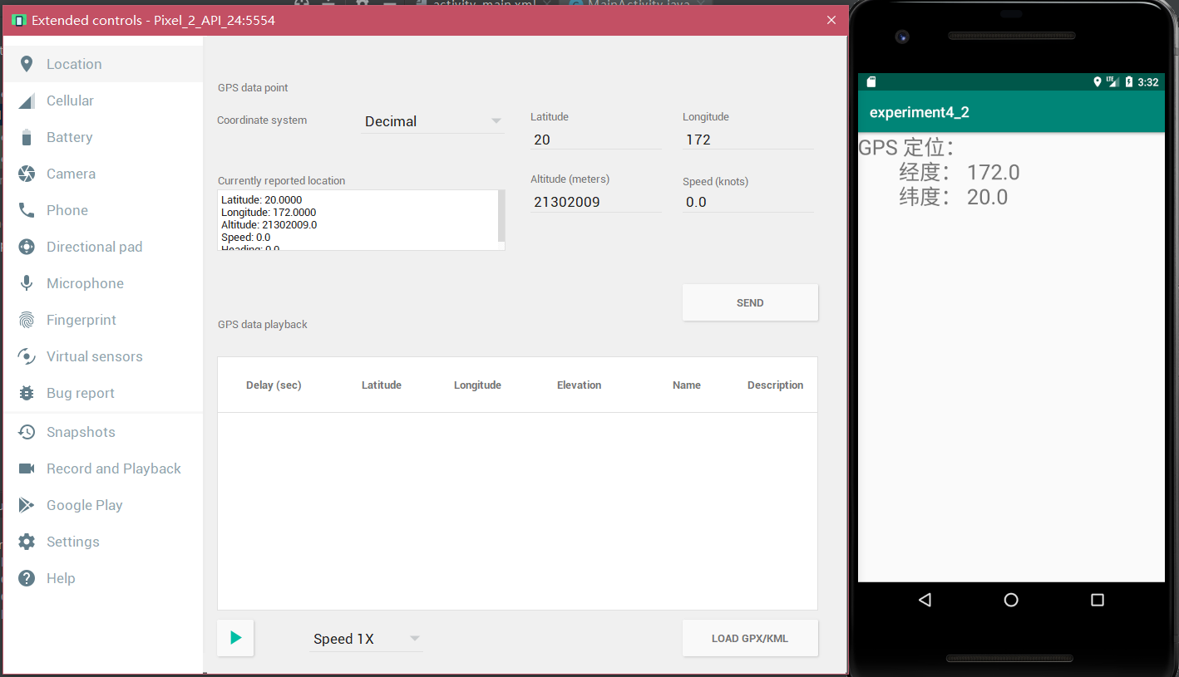

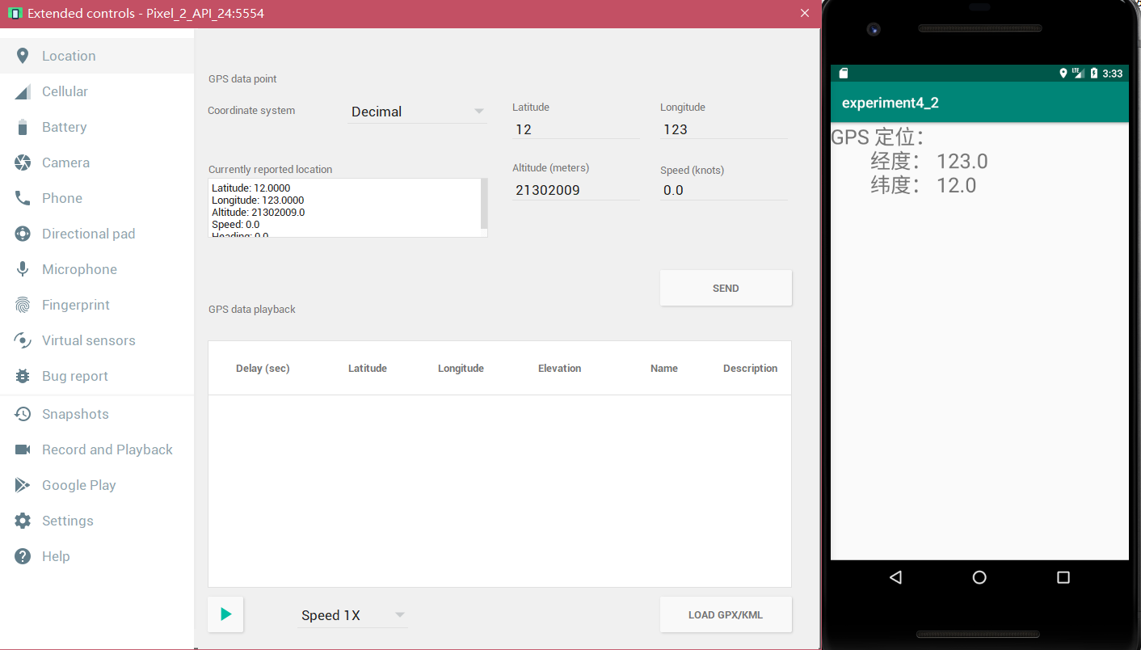

3. 编写程序调用摄像头

核心代码：

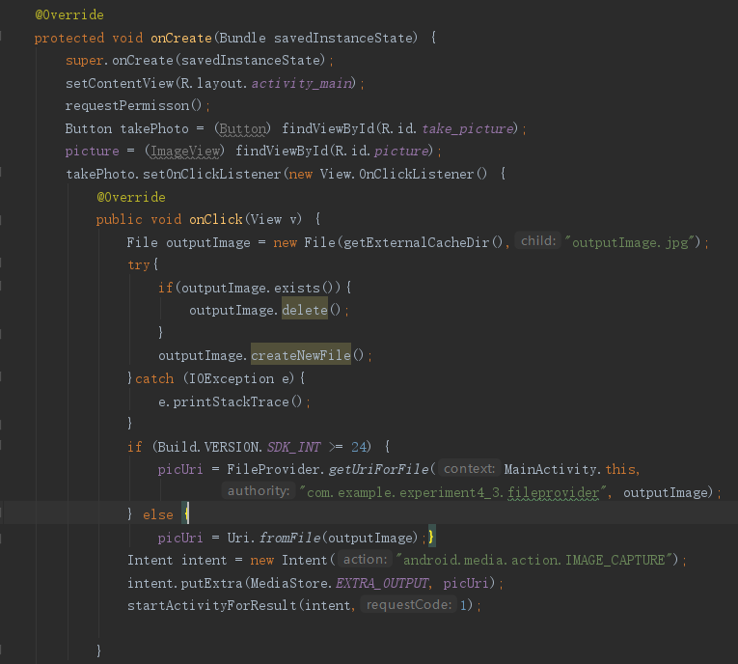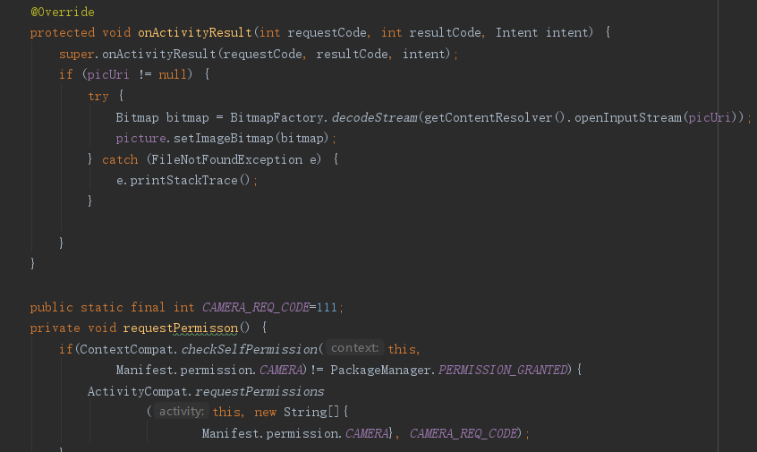

模拟器运行：

询问权限、进行拍摄：

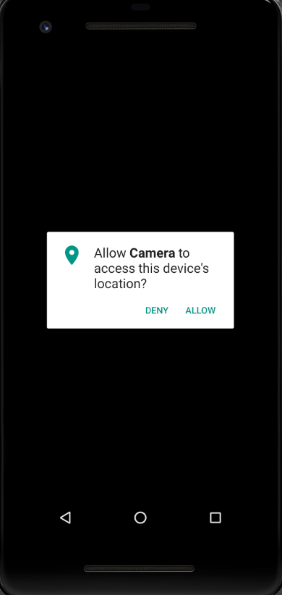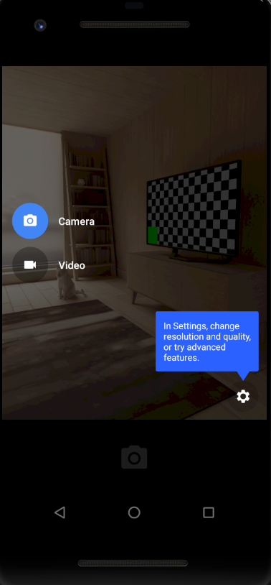

4. 编写程序播放视频

核心代码：

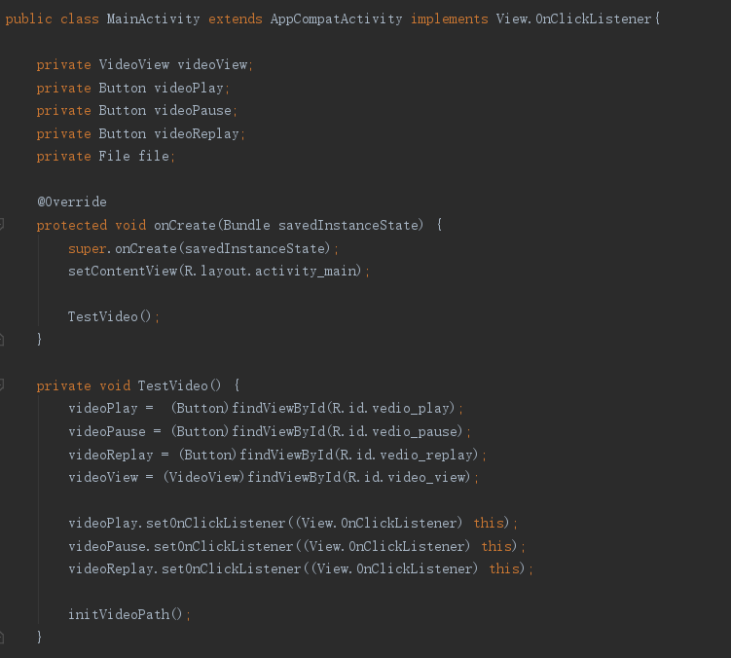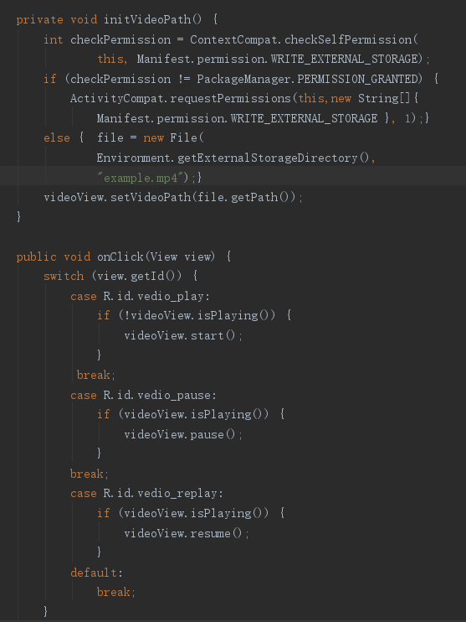

**九、总结及心得体会：**

**通过什么方式在手机端获取其他程序的数据？如何获取GPS信息？如何操控摄像头？**

使用getContentResolver()获取ContentResolver的实例加上游标的使用可以或使用Intent来进行数据的传递在手机端获取其他程序的数据

使用LocationManager类提供的方法来获取GPS信息

使用Intent跳转至照相机，调用摄像机来达到操控摄像头

作为最后一个实验，本次实验进行了 Android 开发获取数据、GPS、摄像头的操作学习，这些都是开发过程中非常基础的实践，通过本次实验可以很方便的在以后的开发过程中进行应用。本次实验还融会贯通了前几次实验的部分知识点，有助于对整门课程本章节的理解。

1. **对本实验过程及方法、手段的改进建议：**

无

**报告评分：**

**指导教师签字：**